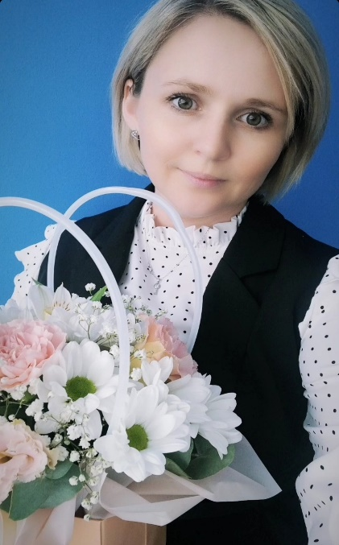
Антохина
Кристина Игоревна

Образование высшее, НИСПТиР, 2014г.
Стаж – 5 лет
Категория - 1
Её ученики являются победителями и призёрами муниципальных, региональных, всероссийских научно-практических конференций, международной Олимпиады по математике «Кенгуру», муниципальной олимпиады «Отличник» по предметам русский язык, математика, окружающий мир (2018,2019,2022,2023гг.); дипломантами всероссийского творческого конкурса «Здоровый образ жизни» (2018 г.), всероссийского конкурса детско-юношеского творчества по пожарной безопасности (2017г.), муниципального конкурса поделок «Дары природы» (2018, 2019,2022 гг.), дипломантами муниципального этапа всероссийского конкурса «Охрана труда глазами детей» (2019г.)
Антохина К.И. — активный участник профессиональных конкурсов, педагогических проектов различного уровня. Призёр всероссийского конкурса методических разработок «Работаем по ФГОС» (2018 г.), участник муниципального этапа всероссийского конкурса «Учитель здоровья-2019», призер муниципального этапа «Шахматный педагог-2019, 2023г.г.», участник муниципального этапа «Учитель года - 2023».
Педагог охотно делится своим мастерством с коллегами. Она проводит открытые уроки, выступает на педагогических советах школы, на заседаниях методического объединения учителей начальных классов, семинарах-практикумах, мастер - классах для учителей школы, города и республики.
Кристина Игоревна проводит активную работу среди учащихся школы по экологическому и здоровье-сберегающему воспитанию. Активно сотрудничает с Эколого-биологическим центром города Нижнекамска. Привлекает к работе родителей, применяет интерактивные методы в обучении, новые формы организации мероприятий.
В своей работе использует задания развивающего характера, разнообразные приемы активизации мыслительной деятельности обучающихся, что превращает урок в деловое сотрудничество учителя и обучающегося, в увлекательный творческий поиск новых открытий.

